Kathreintanz in Teisendorf
Am 30. Oktober sowie 10. November 2017 fanden in Teisendorf zwei Kursabende zum ‚Boarisch Tanzen‘ statt, die vom Gebiet Rupertiwinkel mit Gebietsvertreter Hans Hogger ausgerichtet und von Gauvolkstanzwartin Hildegard Kallmaier geleitet wurden. Rundtänze wie Walzer, Polka und Dreher bildeten dabei die Schwerpunkte, aufgelockert durch zünftige Tanzspiele, Boarische und einfache Volkstänze.
Am 17. November endete der Tanzkurs mit dem vom Gebiet Rupertiwinkel veranstalteten Kathreintanz im Poststall Teisendorf. Die Wabach Musi und die BlechBredlBlosn, zehn schneidige Musikanten aus unserer Region spielten abwechseln mitreißend zum Tanz auf. Gebietsvertreter Hans Hogger freute sich, dass auch einige Vorstände der Gebietsvereine unter den Gästen waren. Es herrschte eine heiter-beschwingte Stimmung vor und die Tanzfläche war bis zum Schluss immer gut gefüllt.
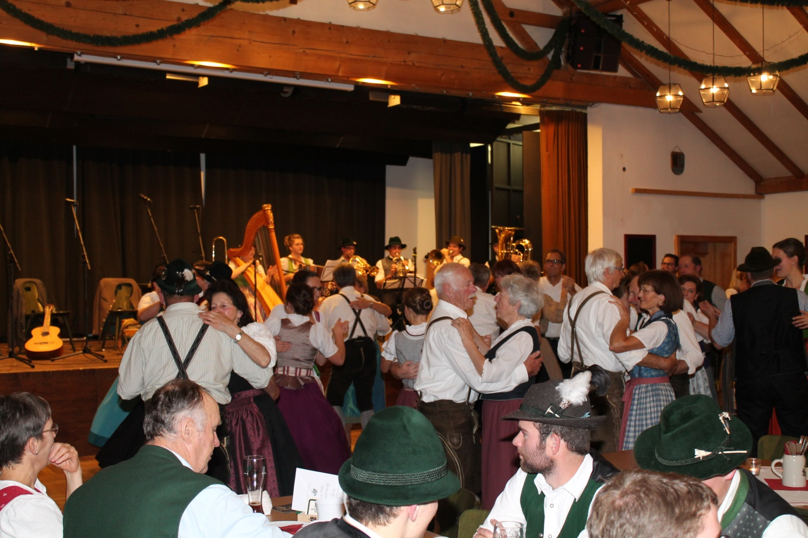
Foto Tanzfläche mit der BlechBredlBlosn
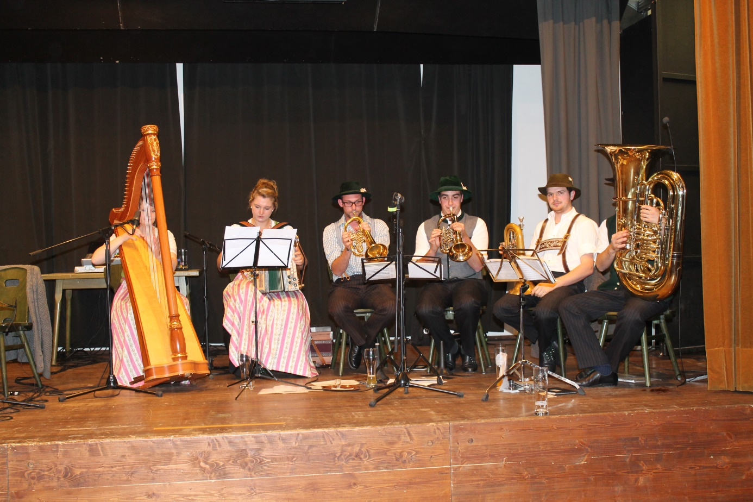
BlechBredlBlosn
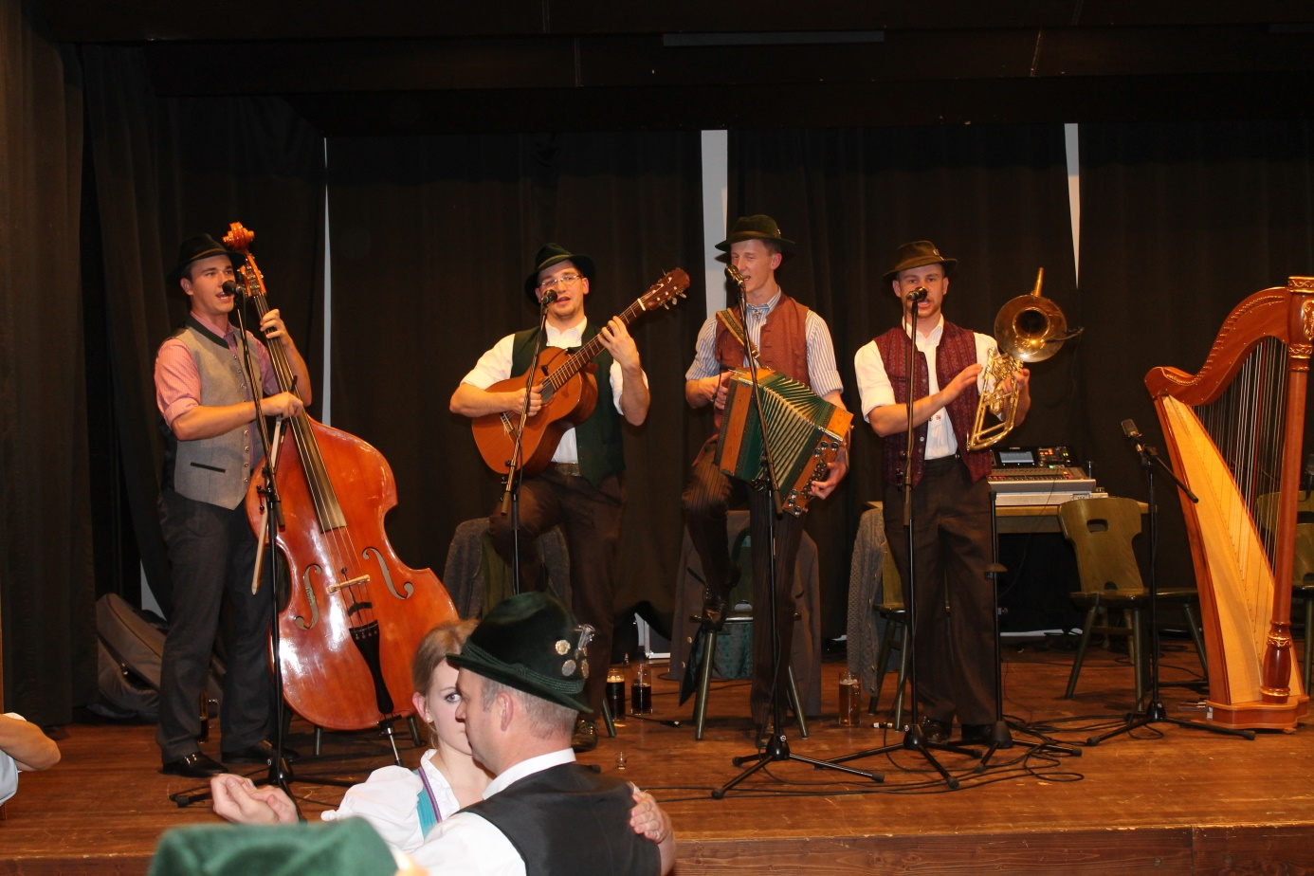
Wabach-Musi

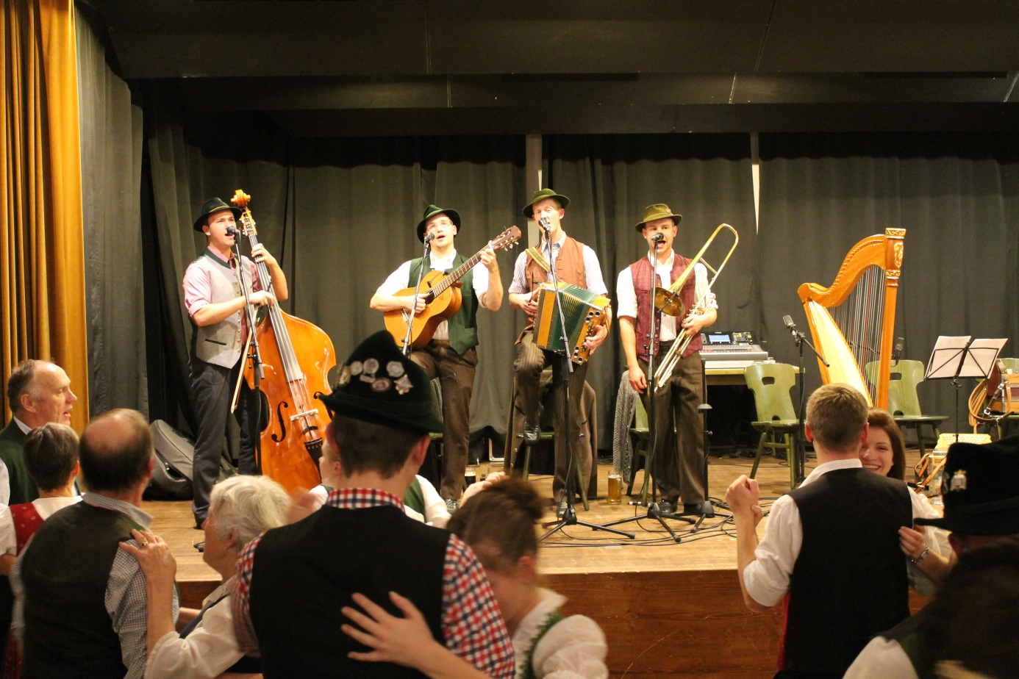
Wabach Musi
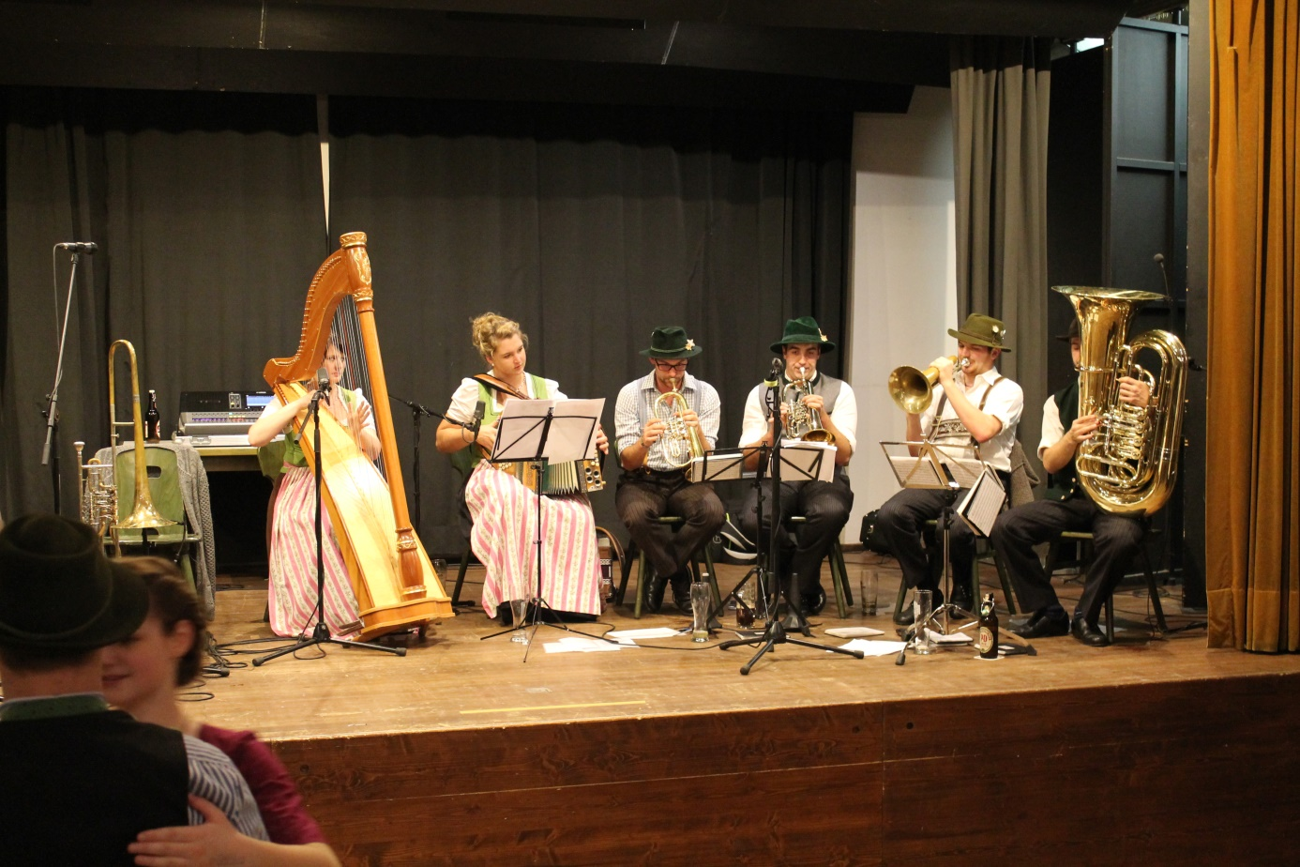
BlechBredlBlosn

